Сосуды малого круга кровообращения

Малый круг кровообращения начинается в правом желудочке, из которого выходит легочный ствол, и заканчивается в левом предсердии, куда впадают легочные вены. Малый круг кровообращения еще называют легочным, он обеспечивает газообмен между кровью легочных капилляров и воздухом легочных альвеол. В его состав входят легочный ствол, правая и левая легочные артерии с их ветвями, сосуды легких, которые собираются в две правые и две левые легочные вены, впадая в левое предсердие.
Легочный ствол (truncus pulmonalis) берет начало от правого желудочка сердца, диаметр 30 мм, идет косо вверх, влево и на уровне IV грудного позвонка делится на правую и левую легочные артерии, которые направляются к соответствующему легкому.
Правая легочная артерия диаметром 21 мм идет вправо к воротам легкого, где делится на три долевые ветви, каждая из которых в свою очередь делится на сегментарные ветви.
Левая легочная артерия короче и тоньше правой, проходит от бифуркации легочного ствола к воротам левого легкого в поперечном направлении. На своем пути артерия перекрещивается с левым главным бронхом. В воротах соответственно двум долям легкого она делится на две ветви. Каждая из них распадается на сегментарные ветви: одна — в границах верхней доли, другая — базальная часть — своими ветвями обеспечивает кровью сегменты нижней доли левого легкого.
Легочные вены. Из капилляров легких начинаются вену-лы, которые сливаются в более крупные вены и образуют в каждом легком по две легочные вены: правую верхнюю и правую нижнюю легочные вены; левую верхнюю и левую нижнюю легочные вены.
Правая верхняя легочная вена собирает кровь от верхней и средней доли правого легкого, а правая нижняя - от нижней доли правого легкого. Общая базальная вена и верхняя вена нижней доли формируют правую нижнюю легочную вену.
Левая верхняя легочная вена собирает кровь из верхней доли левого легкого. Она имеет три ветви: верхушечнозаднюю, переднюю и язычковую.
Левая нижняя легочная вена выносит кровь из нижней доли левого легкого; она крупнее верхней, состоит из верхней вены и общей базальной вены.

Сосуды большого круга кровообращения

Большой круг кровообращения начинается в левом желудочке, откуда выходит аорта, и заканчивается в правом предсердии.
Основное назначение сосудов большого круга кровообращения — доставка к органам и тканям кислорода и пищевых веществ, гормонов. Обмен веществ между кровью и тканями органов происходит на уровне капилляров, выведение из органов продуктов обмена веществ — по венозной системе.
К кровеносным сосудам большого круга кровообращения относятся аорта с отходящими от нее артериями головы, шеи, туловища и конечностей, ветви этих артерий, мелкие сосуды органов, включая капилляры, мелкие и крупные вены, которые затем образуют верхнюю и нижнюю полые вены.
Аорта (aorta) — самый большой непарный артериальный сосуд тела человека. Она делится на восходящую часть, дугу аорты и нисходящую часть. Последняя в свою очередь делится на грудную и брюшную части.
Восходящая часть аорты начинается расширением — луковицей, выходит из левого желудочка сердца на уровне III межреберья слева, позади грудины идет вверх и на уровне II реберного хряща переходит в дугу аорты. Длина восходящей аорты составляет около 6 см. От нее отходят правая и левая венечные артерии, которые снабжают кровью сердце.
Дуга аорты начинается от II реберного хряща, поворачивает влево и назад к телу IV грудного позвонка, где проходит в нисходящую часть аорты. В этом месте находится небольшое сужение — перешеек аорты. От дуги аорты отходят крупные сосуды (плечеголовной ствол, левая общая сонная и левая подключичная артерии), которые обеспечивают кровью шею, голову, верхнюю часть туловища и верхние конечности.
Нисходящая часть аорты — наиболее длинная часть аорты, начинается от уровня IV грудного позвонка и идет к IV поясничному, где делится на правую и левую подвздошные артерии; это место называется бифуркацией аорты. В нисходящей части аорты различают грудную и брюшную аорту.

Ветви дуги аорты

Плечеголовной ствол на уровне правого грудино-клю-чичного сустава делится на две ветви — правую общую сонную и правую подключичную артерии.
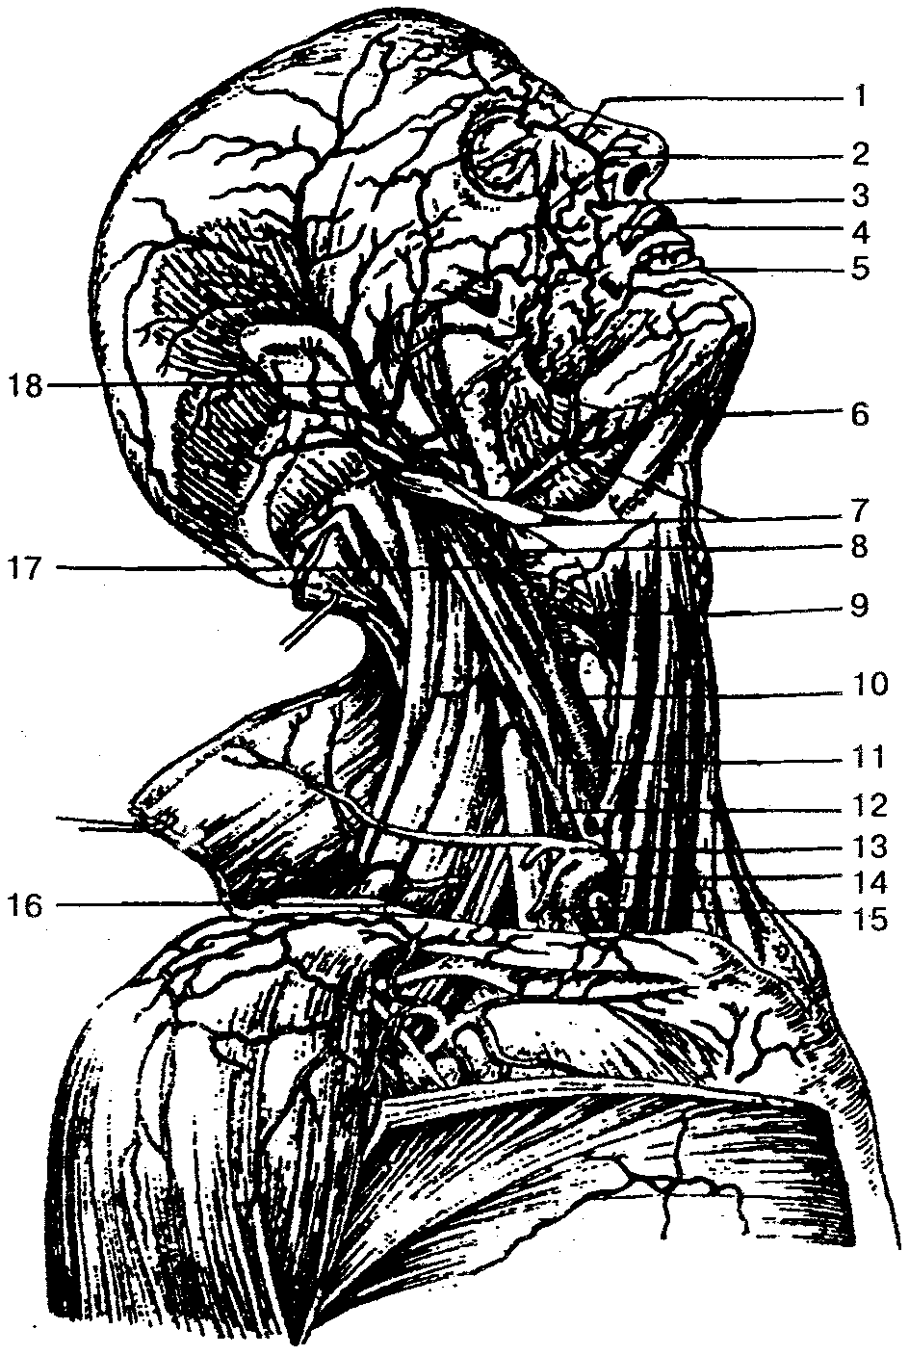

Артерии головы и шеи (вид справа):
1 — тыльная артерия носа; 2 — подглазничная артерия; 3 — угловая артерия; 4 — верхняя губная артерия; 5 — нижняя губная артерия; б — подподбородочная артерия; 7— лицевая артерия; 8— язычная артерия; 9— верхняя щитовидная артерия; 10— общая сонная артерия; 11— нижняя щитовидная артерия; 12— поверхностная артерия шеи; 13 — щитошейный ствол; 14 — подключичная артерия; 15— надлопаточная артерия; /б—поперечная артерия шеи; 17— внутренняя сонная артерия; 18— поверхностная височная артерия

Правая и левая общие сонные артерии располагаются на шее позади грудино-ключично-сосцевидной и лопаточно-подъязычной мышц рядом с внутренней яремной веной, блуждающим нервом, пищеводом, трахеей, гортанью и глоткой.
Правая общая сонная артерия является ветвью плечеголовного сустава, а левая отходит непосредственно от дуги аорты.
Левая общая сонная артерия обычно длиннее правой на 20—25 мм, на всем протяжении идет вверх спереди поперечных отростков шейных позвонков и не дает ветвей. Только на уровне щитовидного хряща гортани каждая общая сонная артерия делится на наружную и внутреннюю. Небольшое расширение в начале наружной сонной артерии называется сонным синусом.
Наружная сонная артерия на уровне шейки нижней челюсти делится на поверхностную височную и верхнечелюстную. Ветви наружной сонной артерии можно разделить на три группы: переднюю, заднюю и медиальную.
В переднюю группу ветвей входят: 1) верхняя щитовидная артерия, которая отдает кровь гортани, щитовидной железе, мышцам шеи; 2) язычная артерия кровоснабжает язык, мышцы дна полости рта, подъязычную слюнную железу, миндалины, слизистую оболочку полости рта и десен; 3) лицевая артерия снабжает кровью глотку, миндалины, мягкое нёбо, подчелюстную железу, мышцы полости рта, мимические мышцы.
Заднюю группу ветвей образуют: 1) затылочная артерия, которая обеспечивает кровью мышцы и кожу затылка, ушную раковину, твердую мозговую оболочку; 2) задняя ушная артерия снабжает кровью кожу сосцевидного отростка, ушной раковины, затылка, слизистую оболочку ячеек сосцевидного отростка и среднего уха.
Медиальная ветвь наружной сонной артерии — восходящая глоточная артерия. Она отходит от начала наружной сонной артерии и отдает ветви к глотке, глубоким мышцам шеи, миндалинам, слуховой трубе, мягкому нёбу, среднему уху, твердой оболочке головного мозга.
К конечным ветвям наружной сонной артерии относятся:
1) поверхностная височная артерия, которая в височной области делится на лобную, теменную, ушную ветви, а также на поперечную артерию лица и среднюю височную артерию. Она обеспечивает кровью мышцы и кожу лба, темени, околоушную железу, височную и мимические мышцы;
2) верхнечелюстная артерия, которая проходит в подвисочной и крыловидно-поднёбной ямках, по ходу распадается на среднюю менингеальную, нижнюю альвеолярную, подглазничную, нисходящую нёбную и клиновидно-нёбную артерии. Она снабжает кровью глубокие области лица и головы, полость среднего уха, слизистую оболочку рта, полости носа, жевательные и мимические мышцы.
Внутренняя сонная артерия на шее не имеет ветвей и через сонный канал височной кости входит в полость черепа, где разветвляется на глазную, переднюю и среднюю мозговую, заднюю соединительную и переднюю ворсинчатую артерии. Глазная артерия кровоснабжает глазное яблоко, его вспомогательный аппарат, полость носа, кожу лба; передняя и средняя мозговые артерии дают кровь полушариям головного мозга; задняя соединительная артерия впадает в заднюю мозговую артерию (ветвь базилярной артерии) из системы позвоночной артерии; передняя ворсинчатая артерия участвует в формировании сосудистых сплетений, отдает ветви к серому и белому веществу головного мозга.
Подключичная артерия справа отходит от плечеголовного ствола, слева — от дуги аорты .

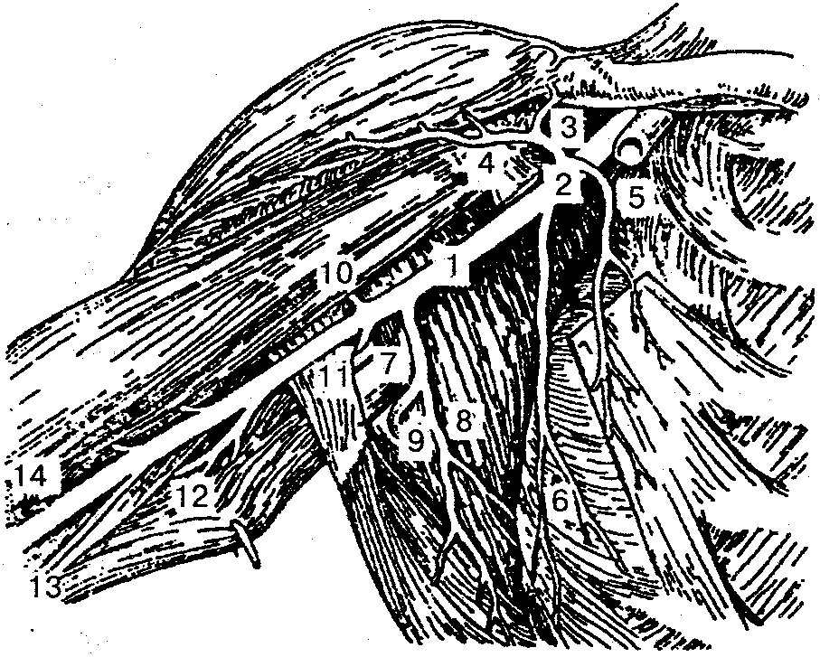

Артерии правой подмышечной впадины и плеча:
1— подмышечная артерия; 2 — грудо-акромиальная артерия; 3 — акромиальная ветвь; 4—дельтовидная ветвь; 5— грудные ветви; 6 — латеральная грудная артерия; 7— подлопаточная артерия; 8 — грудоспинная артерия; 9 — артерия, огибающая лопатку; 10 - передняя артерия, огибающая плечевую кость; 11 — задняя артерия, бающая плечевую кость; 12— глубокая артерия плеча; 13— верхняя тевая коллатеральная артерия; 14 — плечевая артерия

Вначале она идет под ключицей над куполом плевры, затем между передней и средней лестничными мышцами, огибает ребро и переходит в подмышечную ямку, где дает начало подмышечной артерии. По ходу артерия распадается на крупные ветви: позвоночную артерию, внутреннюю грудную, которая продолжается в верхнюю надчревную артерию; щитошейный ствол, реберно-шейный ствол и на поперечную артерию шеи. Она питает головной мозг, внутреннее ухо, мышцы шеи и головы, спинной мозг, внутренние органы и мышцы грудной клетки, спины, щитовидную и молочную железы, мышцы живота.
Подмышечная артерия находится в глубине одноименной ямки, рядом с веной и нервами плечевого сплетения. Основные ее ветви: верхняя грудная артерия — дает кровь мышцам грудной клетки и молочной железе; грудоакроми-альная — питает кожу и мышцы груди и плеча, плечевой сустав; латеральная грудная артерия с ветвями, идущими к молочной железе, подмышечным лимфатическим узлам, мышцам груди; подлопаточная артерия — кровоснабжает мышцы плечевого пояса и спины; передняя и задняя артерии, огибающие плечевую кость, обеспечивают кровью плечевой сустав, мышцы плечевого сустава и плеча.
Плечевая артерия является продолжением подмышечной, проходит по внутренней борозде плеча, обеспечивает кровью мышцы и кожу плеча, локтевой сустав, опускаясь вниз, дает самую крупную ветвь — глубокую артерию плеча, которая образует верхнюю и нижнюю локтевые коллатеральные артерии. В локтевой ямке плечевая артерия делится на лучевую и локтевую артерии, которые переходят в поверхностную и глубокую ладонные дуги. Плечевая артерия снабжает кровью мышцы и кожу плеча, локтевой сустав, кожу в области этого сустава.
Лучевая артерия расположена на передней поверхности предплечья, затем переходит на тыльную сторону кисти и ладонь, где участвует в образовании глубокой ладонной дуги. В нижней трети предплечья артерия лежит поверхностно, подкожно и хорошо прощупывается между шиловидным отростком лучевой кости и сухожилием лучевой мышцы для определения пульса. Ветви артерии отходят к локтевому суставу, мышцам предплечья и кисти.
Локтевая артерия проходит между передними мышца-. ми предплечья, затем на ладонь, где соединяется с ветвью лучевой артерии, формирует поверхностную ладонную дугу.
За счет глубокой и поверхностной ладонных артериальных дуг происходит обеспечение кровью кисти.

Ветви грудной части аорты

Грудная часть аорты располагается в заднем средостении и прилегает к позвоночному столбу .
От нее отходят внутренностные (висцеральные) и пристеночные (париетальные) ветви. К висцеральным ветвям относятся бронхиальные — кровоснабжают паренхиму легкого, стенки трахеи и бронхов; пищеводные — дают кровь стенкам пищевода; медиастинальные — кровоснабжают органы средостения и перикардиальные — дают кровь заднему отделу перикарда.
Париетальными ветвями грудной части аорты являются верхние диафрагмальные артерии — питают верхнюю поверхность диафрагмы; задние межреберные артерии — дают кровь межреберным мышцам, прямым мышцам живота, коже груди, молочной железе, коже и мышцам спины, спинному мозгу.

Ветви брюшной части аорты

Брюшная часть аорты является продолжением грудной части аорты и располагается в брюшной полости спереди от поясничных позвонков. Опускаясь вниз, она делится на париетальные и висцеральные ветви.
К париетальным ветвям относятся парные нижние диафрагмальные артерии — дают кровь диафрагме; четыре пары поясничных артерий — снабжают сосудами кожу и мышцы поясничной области, брюшной стенки, поясничные позвонки и спинной мозг.

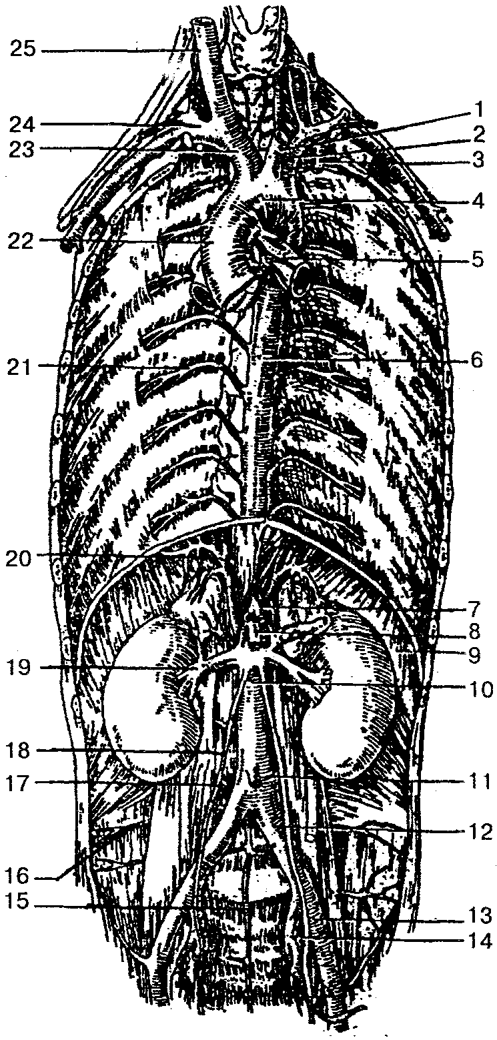

Грудная и брюшная часть аорты:
1 — левая общая сонная артерия; 2— левая подключичная артерия; 3 — внутренняя грудная артерия; 4 — дуга аорты; 5 — бронхиальные ветви; 6— нисходящая часть аорты; 7— чревный ствол; 8 — верхняя брыжеечная артерия; 9— диафрагма; 10 — брюшной отдел аорты; 11 — нижняя брыжеечная артерия; 12— общая подвздошная артерия; 13 — наружная подвздошная артерия; 14 — внутренняя подвздошная артерия; 15 — срединная крестцовая артерия; 16— подвздошно-пояснич-ная артерия; 17— поясничная артерия; 18— яичниковая артерия; 19— правая почечная артерия; 20— нижняя диафрагмальная артерия; 21 — межреберная артерия; 22 — восходящая часть аорты; 23 — плечеголовной ствол; 24 — правая подключичная артерия; 25— правая общая сонная артерия

Висцеральные ветви брюшной части аорты делятся на парные и непарные. К парным относятся средняя надпочечниковая артерия, почечная, яичниковая (у женщин) и яичковая (у мужчин) артерии. Они кровоснабжают одноименные органы.
К непарным ветвям брюшной части аорты относятся чревный ствол, верхняя и нижняя брыжеечные артерии.
Чревный ствол — короткий ствол длиной 1—2 см, отходит от аорты на уровне XII грудного позвонка. Делится на три ветви: левую желудочную артерию — снабжает кровью кардиальную часть и тело желудка; общую печеночную артерию — кровоснабжает печень, желчный пузырь, желудок, двенадцатиперстную кишку, поджелудочную железу, большой сальник; селезеночную артерию — питает паренхиму селезенки, стенки желудка, поджелудочной железы и большого сальника.
Верхняя брыжеечная артерия отходит от аорты несколько ниже чревного ствола на уровне XII грудного или I поясничного позвонка. По ходу от артерии отходят следующие ветви: нижние панкреатодуоденальные артерии — кровоснабжают поджелудочную железу и двенадцатиперстную кишку; тощекишечные и подвздошно-кишечные артерии — питают стенку тощей и подвздошной кишок; подвздошно-ободочная артерия — обеспечивает кровью слепую кишку, червеобразный отросток, подвздошную кишку и восходящую ободочную кишку; правая и средняя ободочные артерии — дают кровь стенке верхнего отдела восходящей ободочной кишки и поперечной ободочной кишки.
Нижняя брыжеечная артерия отходит от аорты на уровне III поясничного позвонка, идет вниз и делится на три ветви: левую ободочную артерию — обеспечивает кровью левую часть поперечного и нисходящего отделов ободочной кишки; сигмовидные артерии (2—3) — идут к сигмовидной кишке; верхнюю прямокишечную артерию — дает кровь в верхний и средний отделы прямой кишки.
Брюшная часть аорты на уровне IV поясничного позвонка делится на правую и левую общие подвздошные артерии, которые на уровне крестцово-подвздошного сустава разветвляются на внутреннюю и наружную подвздошные артерии.
Внутренняя подвздошная артерия по внутреннему краю большой поясничной мышцы опускается вниз в полость малого таза, где делится на переднюю и заднюю ветви, которые кровоснабжают органы малого таза. Основные ее ветви: пупочная артерия — дает кровь мочеточнику, мочевому пузырю, семенным пузырькам и семявыносящему протоку; маточная артерия — снабжает сосудами матку с придатками и влагалище; средняя прямокишечная артерия — кровоснабжает прямую кишку, предстательную железу, семенные пузырьки; внутренняя половая артерия — питает кровью мошонку, половой член (клитор), мочевыделительный канал, прямую кишку, мышцы промежности.
К пристеночным ветвям внутренней подвздошной артерии относятся подвздошно-поясничная артерия — обеспечивает кровью мышцы поясницы, живота; латеральные крестцовые артерии — дают кровь спинному мозгу, мышцам крестцовой области; верхняя ягодичная артерия — снабжает сосудами ягодичные мышцы, часть мышц бедра, таза, промежности, тазобедренного сустава, кожу ягодичной области; нижняя ягодичная артерия — кровоснабжает кожу и мышцы ягодичной области, тазобедренный сустав; запира-тельная артерия — отдает ветви мышцам таза, бедра, тазобедренному суставу, коже промежности и наружным половым органам.
Наружная подвздошная артерия — основная артерия, которая несет кровь ко всей нижней конечности. В области таза от нее отходят нижняя надчревная артерия и глубокая артерия, огибающая подвздошную кость. Они крово-снабжают мышцы таза, живота, половые органы.
Бедренная артерия является продолжением наружной подвздошной артерии .

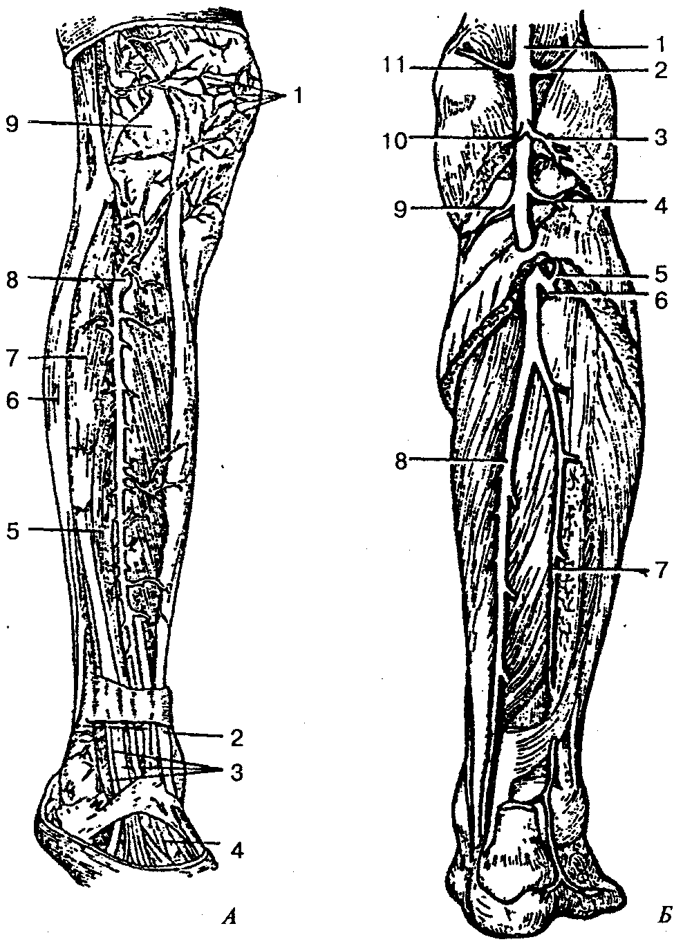
Артерии голени:
А — вид спереди: 1 — коленная суставная сеть; 2 — сухожилие передней большеберцовой мышцы; 3 — сухожилие длинного разгибателя пальцев; 4 — тыльная артерия стопы; 5 — длинный разгибатель большого пальца; 6 — длинная малоберцовая мышца; 7— длинный разгибатель пальцев; 8 — передняя большеберцовая артерия; 9 — сумка коленного сустава; Б — вид сзади: 1 — подколенная артерия; 2 — латеральная верхняя коленная артерия; 3, 10 — икроножные артерии; 4 — латеральная нижняя коленная артерия; 5 — задняя большеберцовая возвратная артерия; 6 — передняя большеберцовая артерия; 7— малоберцовая артерия; 8— задняя большеберцовая артерия; 9 — медиальная нижняя коленная артерия; 11 — медиальная верхняя коленная артерия
По ходу от нее ответвляются поверхностная надчревная артерия, которая дает кровь коже живота и наружной косой мышце живота; поверхностная артерия, огибающая подвздошную кость, — питает кровью кожу, мышцы паховой области, паховые лимфоузлы; наружные половые артерии — кровоснабжают наружные половые органы, лимфатические узлы паховой области.
Глубокая артерия бедра — самая крупная ветвь бедренной артерии. От нее отходят медиальная и латеральная артерии, огибающие бедренную кость, — питают кровью кожу, мышцы тазового пояса и бедра; три прободающие артерии, которые кровоснабжают мышцы-сгибатели бедра, тазобедренный сустав и бедренную кость подколенной области. Нисходящая коленная артерия — образует артериальную сеть коленного сустава.
Подколенная артерия проходит посередине подколенной ямки и является продолжением бедренной артерии. От нее отходят верхняя и нижняя медиальные и верхняя и нижняя латеральные коленные артерии, которые образуют сосудистую сеть сустава; их ветви идут также к мышцам бедра. В верхнем крае камбаловидной мышцы подколенная артерия делится на заднюю и переднюю большеберцовые артерии.
Задняя большеберцовая артерия идет по задней поверхности голени, затем, обогнув медиальную лодыжку, переходит на подошву и разветвляется на подошвенные артерии. От задней большеберцовой артерии по ее ходу отделяются следующие ветви: малоберцовая артерия — обеспечивает кровью мышцы голени и лодыжку; медиальная подошвенная артерия — проходит по медиальному краю подошвенной поверхности стопы к коже и мышцам стопы; латеральная подошвенная артерия — с медиальной подошвенной артерией образует дугу, от которой отходят четыре, подошвенные плюсневые артерии. Каждая из них затем переходит в общую подошвенную пальцевую артерию, а последняя (кроме первой) делится на две собственные подошвенные пальцевые артерии, кровоснабжающие пальцы стопы.
Передняя большеберцовая артерия проходит через межкостную перепонку на переднюю поверхность голени и между мышцами разгибателями стопы отдает многочисленные мышечные ветви. Вверху от нее отходят передняя и задняя большеберцовые возвратные артерии, которые снабжают кровью коленный сустав; внизу голени от артерии отходят медиальная и латеральная передние лодыжковые артерии, формирующие сосудистые сети.
Тыльная артерия стопы является продолжением передней большеберцовой артерии. От нее отходят медиальная и латеральная предплюсневые артерии, которые образуют тыльную сеть стопы, а также дугообразная артерия, отдающая четыре плюсневые артерии. Каждая из них в свою очередь делится на две тыльные пальцевые артерии, кровоснабжающие тыльные поверхности II—V пальцев. Сама тыльная артерия стопы заканчивается двумя ветвями: одной тыльной плюсневой артерией и глубокой подошвенной ветвью.

Вены большого круга кровообращения

Венозная кровь от всех органов и тканей собирается в вены большого круга кровообращения. Последний состоит из трех систем: 1) системы вен сердца; 2) системы верхней полой вены; 3) системы нижней полой вены, в которую впадает самая крупная внутренностная вена человека — воротная вена.

Система вен сердца

Венозная кровь по собственным венам сердца непосредственно поступает в правое предсердие, минуя при этом полые вены. Сливаясь, вены сердца (рис. 93) образуют венечный синус, который расположен на задней поверхности сердца, в венечной борозде, и открывается в правое предсердие широким отверстием диаметром 10—12 мм, прикрытым полулунной створкой (см. «Кровоснабжение и иннервация сердца»).

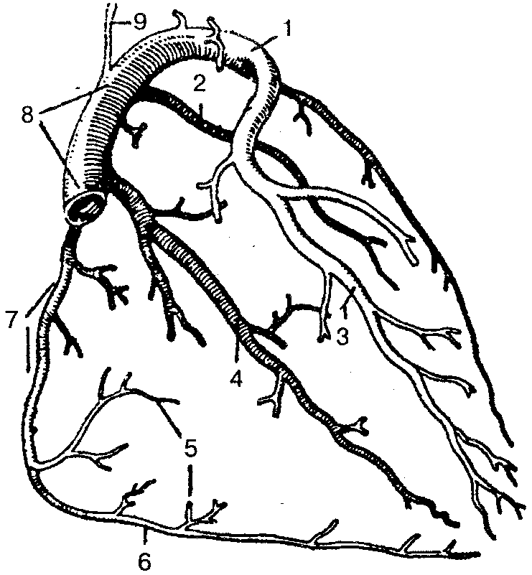

Вены сердца (схема):
1 — левая венечная вена; 2 — задняя вена левого желудочка; 3 — передняя межжелудочко-вая вена; 4 — задняя межжелудочковая вена; 5 — передняя вена правого желудочка; 6 — правая краевая вена; 7— малая вена сердца; 8 — венечный синус; 9 — косая вена левого предсердия

Система верхней полой вены

Верхняя полая вена — короткий сосуд длиной 5—8 см и шириной 21—25 мм. Образуется путем слияния правой и левой плечеголовных вен. В верхнюю полую вену поступает кровь от стенок грудной и брюшной полостей, органов головы и шеи, верхних конечностей.
Вены головы и шеи. Основным венозным коллектором от органов головы и шеи является внутренняя яремная вена и частично наружная яремная вена .
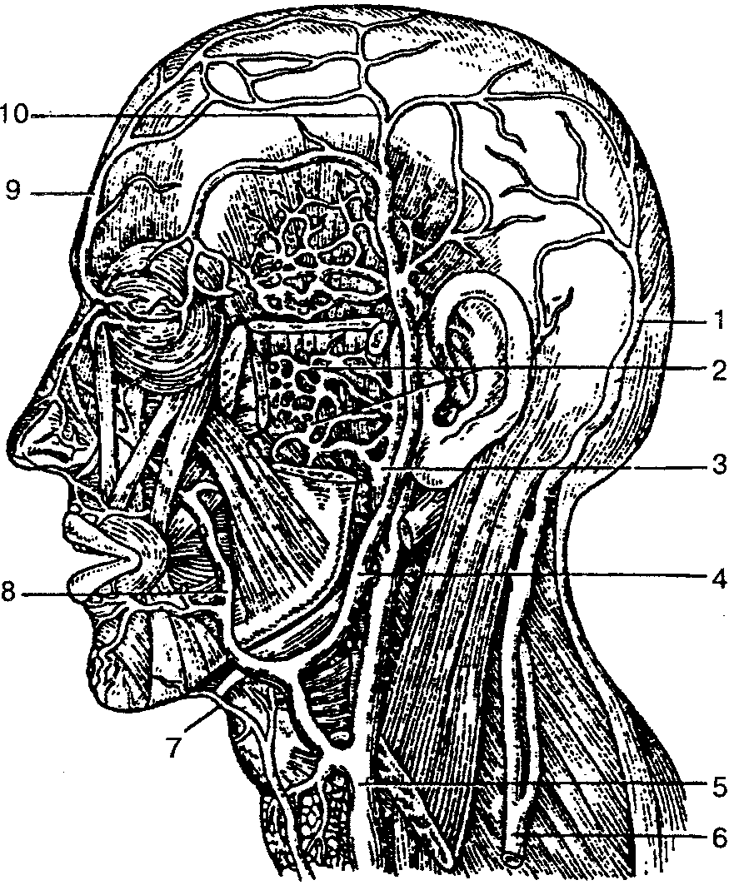

Вены головы и лица:
1 — затылочная вена; 2 — крыловидное (венозное) сплетение; 3 — верхнечелюстная вена; 4 — занижнечелюстная вена; 5 — внутренняя яремная вена; 6 — наружная яремная вена; 7 — подбородочная вена; 8 — лицевая вена; 9 — лобная вена; 10— поверхностная височная вена

Внутренняя яремная вена — крупный сосуд, в который поступает кровь от головы и шеи. Она является непосредственным продолжением сигмовидного синуса твердой оболочки головного мозга; берет начало от яремного отверстия черепа, идет вниз и вместе с общей сонной артерией и блуждающим нервом образует сосудистонервный пучок шеи. Все притоки этой вены делятся на внутри- и внечерепные.
К внутричерепным относятся вены мозга, собирающие кровь из больших полушарий головного мозга; менингеальные вены — кровь поступает от оболочек мозга; диплоические вены — от костей черепа; глазные вены — кровь поступает от органов зрения и носа; вены лабиринта — от внутреннего уха. Перечисленные вены несут кровь в венозные синусы (пазухи) твердой оболочки головного мозга. Основными синусами твердой мозговой оболочки являются верхний сагиттальный синус, который идет вдоль верхнего края серпа большого мозга и впадает в поперечный синус; нижний сагиттальный синус проходит вдоль нижнего края серпа большого мозга и впадает в прямой синус; прямой синус соединяется с поперечным; пещеристый синус расположен вокруг турецкого седла; поперечный синус латерально входит в сигмовидный синус, который переходит во внутреннюю яремную вену.
Синусы твердой мозговой оболочки при помощи эмиссар-ных вен соединяются с венами наружного покрова головы.
К внечерепным притокам внутренней яремной вены относятся лицевая вена — собирает кровь от лица и ротовой полости; занижнечелюстная вена — принимает кровь от кожи головы, ушной раковины, жевательных мышц, части лица, носа, нижней челюсти.
Во внутреннюю яремную вену на шее впадают глоточные вены, язычная, верхние щитовидные вены. Они собирают кровь от стенок глотки, языка, дна ротовой полости, поднижнечелюстных слюнных желез, щитовидной железы, гортани, грудино-ключично-сосцевидной мышцы.
Наружная яремная вена образована в результате соединения двух ее притоков: 1) слияния затылочной и задней ушной вен; 2) анастомоза с занижнечелюстной веной. Собирает кровь от кожи затылочной и позадиушной области. В наружную яремную вену впадают надлопаточная вена, передняя яремная вена и поперечные вены шеи. Эти сосуды собирают кровь с кожи одноименных областей.
Передняя яремная вена формируется из мелких вен подбородочной области, проникает в межфасциальное надгру-динное пространство, в котором правая и левая передние яремные вены, соединяясь, образуют яремную венозную дугу. Последняя впадает в наружную яремную вену соответствующей стороны.
Подключичная вена — непарный ствол, является продолжением подмышечной вены, сливается с внутренней яремной веной, собирает кровь от верхней конечности.
Вены верхней конечности. Выделяют поверхностные и глубокие вены верхней конечности. Поверхностные вены, соединяясь между собой, образуют венозные сети, из которых затем формируются две основные подкожные вены руки: латеральная подкожная вена руки — находится со стороны лучевой кости и впадает в подмышечную вену и медиальная подкожная вена руки — расположена с локтевой стороны и впадает в плечевую вену. В локтевом изгибе латеральная и медиальная подкожные вены соединяются короткой промежуточной веной локтя.
К глубоким венам верхней конечности относятся глубокие ладонные вены. Они по две сопровождают одноименные артерии, образуют поверхностную и глубокую венозные дуги. Ладонные пальцевые и ладонные пястные вены впадают в поверхностную и глубокую ладонные венозные дуги, которые затем переходят в глубокие вены предплечья — парные локтевые и лучевые вены. По ходу к ним присоединяются вены от мышц и костей, и в области локтевой ямки они образуют две плечевые вены. Последние принимают кровь от кожи и мышц плеча, а затем, не доходя до подмышечной области, на уровне сухожилия самой широкой мышцы спины соединяются в один ствол — подмышечную вену. В эту вену вливаются вены от мышц плечевого пояса и плеча, а также частично от мышц груди и спины.
На уровне наружного края I ребра подмышечная вена переходит в подключичную. К ней присоединяются непостоянная поперечная вена шеи, подлопаточная вена, а также мелкие грудные и дорсальная лопаточная вена. Место слияния подключичной вены с внутренней яремной веной с каждой стороны называется венозным углом. В результате этого соединения формируются плечеголовные вены, куда впадают вены тимуса, средостения, околосердечной сумки, пищевода, трахеи, мышц шеи, спинного мозга и др. Далее, соединившись, плечеголовные вены образуют основной ствол — верхнюю полую вену. К ней присоединяются вены средостения, околосердечной сумки и непарная вена, которая является продолжением правой восходящей поясничной вены. Непарная вена собирает кровь от стенок брюшной и грудной полостей (рис. 95). В непарную вену впадает полунепарная вена, к которой присоединяются вены пищевода, средостения, частично задние межреберные вены; они являются продолжением левой восходящей поясничной вены.

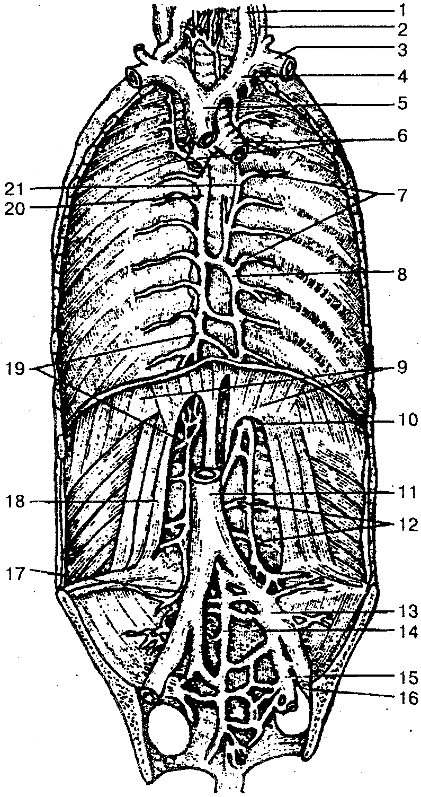
Вены грудной и брюшной полостей:
1 — внутренняя яремная вена; 2— наружная яремная вена; 3 — подключичная вена; 4 — плечеголовная вена; 5 — верхняя полая вена; 6 — бронхи; 7— межреберные вены; 8 — полунепарная вена; 9— диафрагма; 10— начало полунепарной вены; 11 — нижняя полая вена; 12— поясничные вены: 13— общая подвздошная вена; 14— срединная крестцовая вена: 15 — внутренняя подвздошная вена; 16— наружная подвздошная вена; 77— под-вздошно-поясничная вена; 18 — квадратная мышца поясницы; 19 — начало непарной вены; 20— непарная вена; 21 — добавочная полунепарная вена

Система нижней полой вены

Система нижней полой вены формируется из суставов, которые собирают кровь от нижних конечностей, стенок и органов таза и брюшной полости.
Нижняя полая вена образуется путем соединения левой и правой общих подвздошных вен. Этот самый толстый венозный ствол расположен забрюшинно. Берет начало на уровне IV—V поясничных позвонков, находится справа от брюшной аорты, идет вверх к диафрагме и через одноименное отверстие — в заднее средостение. Проникает в полость перикарда и впадает в правое предсердие. По ходу к нижней полой вене присоединяются париетальные и висцеральные сосуды.
К париетальным венозным притокам относятся поясничные вены (3—4) с каждой стороны, собирают кровь от венозных сплетений позвоночника, мышц и кожи спины; ана-стомозируют при помощи восходящей поясничной вены; нижние диафрагмальные вены (правая и левая) — кровь поступает от нижней поверхности диафрагмы; впадают в нижнюю полую вену.
В группу висцеральных притоков входят яичковая (яичниковая) вены, собирают кровь от яичка (яичника); почечные вены — от почки; надпочечниковые — от надпочечников; печеночные — несут кровь от печени.
Венозная кровь от нижних конечностей, стенок и органов таза собирается в два крупных венозных сосуда: внутреннюю подвздошную и наружную подвздошную вены, которые, соединившись на уровне крестцово-подвздошного сустава, образуют общую подвздошную вену. Обе общие подвздошные вены затем сливаются в нижнюю полую вену.
Внутренняя подвздошная вена формируется из вен, собирающих кровь от органов таза и относящихся к париетальным и висцеральным притокам.
В группу париетальных притоков входят верхние и нижние ягодичные вены, запирательные, латеральные крестцовые и подвздошно-поясничная вены. Они собирают кровь от мышц таза, бедра и живота. Все вены имеют клапаны. К висцеральным притокам относятся внутренняя половая вена — собирает кровь от промежности, наружных половых органов; мочепузырные вены — кровь поступает от мочевого пузыря, семявыносящих протоков, семенных пузырьков, простаты (у мужчин), влагалища (у женщин); нижние и средние прямокишечные вены — собирают кровь от стенок прямой кишки. Висцеральные притоки, соединяясь между собой, образуют вокруг органов малого таза (мочевой пузырь, предстательная железа, прямая кишка) венозные сплетения.
Вены нижней конечности целятся на поверхностные и глубокие, которые соединяются между собой анастомозами.
В области стопы подкожные вены образуют подошвенную и тыльную венозные сети стопы, в которые впадают пальцевые вены. Из венозных сетей формируются тыльные плюсневые вены, которые дают начало большой и малой подкожным венам ноги.
Большая подкожная вена ноги является продолжением медиальной тыльной плюсневой вены, по ходу принимает многочисленные поверхностные вены от кожи и впадает в бедренную вену.
Малая подкожная вена ноги формируется из латеральной части подкожной венозной сети тыла стопы, впадает в подколенную вену, собирает кровь от подкожных вен подошвенной и тыльной поверхностей стопы.
Глубокие вены нижней конечности образуются пальцевыми венами, которые сливаются в подошвенные и тыльные плюсневые вены. Последние впадают в подошвенную и тыльную венозные дуги стопы. Из подошвенной венозной дуги кровь оттекает по подошвенным плюсневым венам в задние большеберцовые вены. Из тыльной венозной дуги кровь поступает в передние большеберцовые вены, которые по ходу собирают кровь от окружающих их мышц, костей и, соединившись, образуют подколенную вену.
Подколенная вена принимает мелкие коленные вены, малую подкожную вену и переходит в бедренную вену.
Бедренная вена, поднимаясь вверх, идет под паховой связкой и переходит в наружную подвздошную вену.
В бедренную вену впадают глубокая вена бедра; вены, окружающие бедренную кость; поверхностные надчревные вены; наружные половые вены; большая подкожная вена ноги. Они собирают кровь от мышц и фасций бедра и тазового пояса, тазобедренного сустава, нижней части брюшной стенки, наружных половых органов.

Система воротной вены

От непарных органов брюшной полости, кроме печени, кровь вначале собирается в систему воротной вены, по которой идет в печень, а затем через печеночные вены — в нижнюю полую вену.
Воротная вена — крупная висцеральная вена (длина 5—6 см, диаметр 11—18 мм), формируется путем соединения нижней и верхней брыжеечной и селезеночной вен. В воротную вену впадают вены желудка, тонкой и толстой кишки, селезенки, поджелудочной железы и желчного пузыря. Затем воротная вена направляется к воротам печени и входит в ее паренхиму В печени воротная вена делится на две ветви: правую и левую, каждая из них в свою очередь разделяется на сегментарные и более мелкие. Внутри долек печени они разветвляются на широкие капилляры (синусоиды) и впадают в центральные вены, которые переходят в поддольковые вены. Последние, соединяясь, формируют три-четыре печеночные вены. Таким образом, кровь от органов пищеварительного тракта проходит через печень, а затем только поступает в систему нижней полой вены.
Верхняя брыжеечная вена идет в корни брыжейки тонкой кишки. Ее притоками являются вены тощей и подвздошной кишки, панкреатические, панкреатодуоденальные, под-вздошно-ободочная, правая желудочно-сальниковая, правая и средняя ободочные вены и вена червеобразного отростка. Верхняя брыжеечная вена принимает кровь от вышеперечисленных органов.

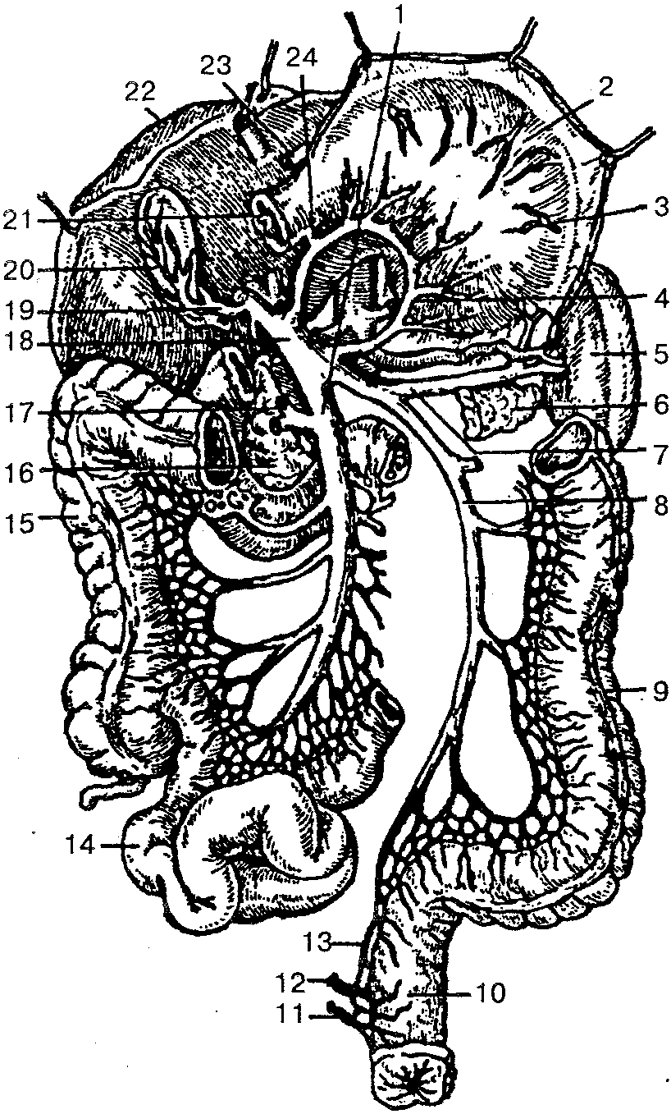

Система воротной вены:
1 — верхняя брыжеечная вена; 2 — желудок; 3 — левая желудочно-сальниковая вена; 4 — левая желудочная вена; 5— селезенка; 6— хвост поджелудочной железы; 7— селезеночная вена; 8— нижняя брыжеечная вена; 9— нисходящая ободочная кишка; 10 — прямая кишка; 11 — нижняя прямокишечная вена; 12— средняя прямокишечная вена; 13— верхняя прямокишечная вена; 14 — подвздошная кишка; 15 — восходящая ободочная кишка; 16 — головка поджелудочной железы; 17, 23— правая желудочно-сальниковая вена; 18— воротная вена; 19— желчнопузырная вена; 20 — желчный пузырь; 21 — двенадцатиперстная кишка; 22 — печень; 24— привратниковая вена

Селезеночная вена собирает кровь от селезенки, желудка, поджелудочной железы, двенадцатиперстной кишки и большого сальника. Притоками селезеночной вены являются короткие желудочные вены, панкреатические и левая желудочно-сальниковая.
Нижняя брыжеечная вена образуется в результате слияния верхней прямокишечной вены, левой ободочной и сигмовидных вен; она собирает кровь от стенок верхней части прямой кишки, сигмовидной ободочной и нисходящей ободочной кишок.

